YX&HB-ERP-MD050-WIP
宇星&环保ERP项目
ERP管理信息系统
二次开发功能详细设计
离散任务缺料报表

创建日期： 2014-08-11
当前版本: 1.0

审批签字:
宇星&环保项目经理
赛意公司项目经理



文档控制

更改记录
日期 | 作者 | 版本 | 更改参考
2015-11-11 | 赛意顾问 | 1.0 | 初稿

审阅
姓名 | 职位 | 签字

发布
编码 | 姓名 | 地点和位置
目录
文档控制 ii
更改记录 ii
审阅 ii
发布 ii
1 概述 - 1 -
1.1 目的 - 1 -
1.2 适用范围 - 1 -
1.3 参考文档 - 1 -
详细描述 - 2 -
1.4 基本业务需求 - 2 -
1.5 主要特性 - 2 -
1.6 报表布局图 - 4 -
1.7 报表参数 - 6 -
1.8 相关截图 - 7 -
1.9 测试要点 - 9 -
1.10 其他注释 - 10 -

概述

目的
对本模块的开发内容进行详细说明，明确各功能的要求，并提出各功能的操作和测试要点。

适用范围
宇星&环保ERP实施项目。
宇星&环保计划、车间管理业务。

参考文档
YX&HB-ERP-BR030-车间管理解决方案

详细描述
本部分述了宇星&环保ERP项目报表开发（名称：CUX.缺料检查报表）的基本业务需求分析。

基本业务需求
本文档描述关于此报表的业务需求，详细说明以下内容以及其它必要内容。
开发此报表的目的：进行离散任务的用料匹配，检验生产任务的缺料情况，为采购员、计划员对物料的跟进提供预警信息。
使用部门：车间、计划、采购、仓库
使用人员：车间计划员、采购员、仓管员

主要特性

参考报表
可供参考的二次开发有：
知识库文档：
系统标准报表：
已开发报表：

报表所属请求组
组：all reports
应用：在制品管理

报表数据范围
- 状态为未发放、暂挂、已发放、完成的离散任务物料需求数据都在报表统计范围内；
- 标准任务和非标准任务都在报表统计范围内；
- 所有批准、未关闭的采购订单明细都在报表统计范围内；
- 所有批准、未关闭的采购接收事务处理都在报表统计范围内；
- 离散任务组件的现有库存量都在报表统计范围内；
- 离散任务组件的物料属性都在报表统计范围内。

数据分组规则
按离散任务分组

排序规则
- 按离散任务号进行排序，升序；
- 按物料编码（任务的物料需求）进行排序，升序。

字段说明（包括计算以及汇总逻辑）
序列 | 项目 | 说明 | 备注
 | 任务开始日期 | 取离散任务的开始时间 | 每行数据都需显示任务开始日期
 | 任务号 | 取离散任务的任务编号 | 每行数据都需显示任务号
 | 任务说明 | 取离散任务界面的说明 | 每行数据都需显示任务说明
 | 任务状态 | 取离散任务的状态 | 取状态为“已发放”、“未发放”、“暂挂”和“完成”的任务
 | 装配件编码 | 离散任务所生产的装配件编码
 | 装配件描述 | 装配件所对应的编码描述
 | 计划数量 | 取离散任务界面的起始数量
 | 完成数量 | 取离散任务界面的已完成数量
 | 组件编码 | 取离散任务物料需求界面的各组件物料编码
 | 组件描述 | 取离散任务物料需求界面的各组件物料编码描述
 | 单位 | 取离散任务物料需求界面的各组件物料的单位（中文） | 不要取代码
 | 物料类型 | 取组织产品界面的物料的用户物料类型
 | 供应类型 | 取离散任务物料需求界面中各组件的供应类型
 | 需求数量 | 取离散任务物料需求界面的必需数量，即计划数量×单台定额
 | 未发数量 | 取离散任务物料需求界面的未完成数量
 | 在途数量 | 已审批的标准采购订单中未接收完的数量之和，或者是在制车间任务剩余数量和
 | 可用现有量 | 可以用于生产本任务的现有量，该值是按任务的时间先后顺序用前一个任务的可用现有量减去未发数量（如果未发数量是负数，则用0表示）的余额 | 如果是负数的话，可用现有量就默认是0，不显示负数；初始可用现有量等于现有量
 | 现有量 | 物料的库存量之和，与参数仅包括可净得有关系，如果是，则只包括参与计划的库存量之和，如果不是，则所有子库的库存量之和 | 如果现有量是负数的话，则直接取负数
 | 接收中数量 | 采购订单的接收中数量，包括接收未检验、检验未入库的数量
 | 本任务缺料数量 | 取可用现有量-未发数量（如果未发数量是负数，则用0表示）的负数的绝对值 | 如果可用现有量-未发数量（如果未发数量是负数，则用0表示）是正数
 | 本期总缺料数量 | 在查询范围内的所有任务中的同物料的本任务缺料数量之和 | 为正数
 | PR数量 | 取PR未转PO的数量
 | 采购员 | 取组织产品界面的默认采购员

报表布局图
报表输出以“HTML”的格式，方便复制到EXCEL中。

布局图
车间缺料明细报表
缺料汇总表
物料编码 | 物料描述 | 现有量 | 缺料数量 | 仓管员
311010200001 | 冷轧钢板//δ1.5×1250×1794//// | -188.14135 | 830.95446
311010200002 | 冷轧钢板//δ3×1250×2000//// | -154.75869 | 37.42835
311010200003 | 冷轧钢板//δ2×1000×2000//// | -1253.78593 | 977.43391
311010200004 | 冷轧钢板//δ2.5×1250×1500//// | 0.00000 | 1156.45161
311010200009 | 冷轧钢板//δ1.2×1250×1542//// | -8685.33700 | 18581.29929
311010300005 | 镀锌钢板//δ1.2×1000×2000//// | -12289.30014 | 5667.78196
311010300020 | 镀锌钢板//δ0.3×1000×2000//// | 0.00000 | 443.58155
311010300021 | 镀锌钢板//δ1×1000×2000//// | -5483.75198 | 3080.78703
311010300022 | 镀锌钢板//δ0.4×1219×1200//// | -235.77623 | 582.12255
采购缺料明细表
物料编码 | 物料描述 | 现有量 | 缺料数量 | 采购订单 | 行号 | 需求日期 | 未接收数量 | 接受中 | 采购员 | 供应商编码 | 供应商名称

备注：
- 如果离散任务不存在缺料信息，则不显示该离散任务；
- 每个采购订单明细信息都对应一行；
- 要求每行组件编码中的对应任务信息都要显示出来，不要留空；
- 报表以三个表格内容显示，可以通过参数选择显示的内容。

报表参数
参数 | 参数名 | 数据类型 | 必需/可选 | 缺省值 | 值集逻辑 | 描述
P_ORGANIZATION_ID |  | 数字 | 必须 | 配置文件 | WIP_SRS_NUMERIC_OPT | 离散任务所属的组织标识
P_PLAN_NAME | 计划名称 | 字符 | 必须 |  | MRP_SRS_PLAN_NAME | 用于控制计划信息的MRP计划
P_INCLUDE_NETTABLE_ONLY | 仅包括可净得 | 字符 | 必须 | SQL 语句  SELECT MEANING FROM FND_LOOKUPS WHERE LOOKUP_TYPE = 'YES_NO' AND LOOKUP_CODE = 'Y' | Yes_No | 表示是否仅包括参与上一参数所选择的计划进行计划运算的仓库
P_JOB_FROM | 任务号范围自 | 字符 | 可选 |  | WIP_SRS_DISCRETE_JOBS_OPT | 离散任务号自
P_JOB_TO | 任务号范围至 | 字符 | 可选 |  | WIP_SRS_DISCRETE_JOBS_OPT | 离散任务号至
P_COMPONENTS_FROM | 组件范围自 |  | 可选 |  | INV_SRS_ITEM_PAIR | 离散任务中的组件
P_COMPONENTS_TO | 组件范围至 |  | 可选 |  | INV_SRS_ITEM_PAIR | 离散任务中的组件
P_START_DATE_FROM | 起始日期范围自 | 日期 | 必须 |  | WIP_SRS_DATES_OPT_STANDARD | 任务的起始时间上限
P_START_DATE_TO | 起始日期范围至 | 日期 | 必须 |  | WIP_SRS_DATES_OPT_STANDARD | 任务的起始时间下限
P_AGENT_FROM | 采购员范围自 |  | 可选 |  | WIP_SRS_BUYER_TO_OPT | 离散任务组件的采购员属性
P_AGENT_TO | 采购员范围至 |  | 可选 |  | WIP_SRS_BUYER_TO_OPT | 离散任务组件的采购员属性
P_MAKE OR BUY | 制造或购买 |  | 可选 |  | WIP_SRS_MAKE_BUY_OPT | 表示是生产还是采购的物料，在物料属性中控制
P_QUANTITY_FIELD_PRECISION | 数量字段精确度 |  | 必须 | 配置文件 | WIP_SRS_NUMERIC_OPT/ REPORT_QUANTITY_PRECISION | 报表数据的精确度
P_JOB_STATUS | 任务状态 |  | 可选 |  | WIP_SRS_JOB_STATUS_OPT | 离散任务的状态
P_SUPPLY_TYPE | 供应类型 | 字符 | 可选 |  | WIP_SRS_SUPPLY_TYPES_OPT | 离散任务组件的供应类型
P_ITEM_STATUS | 物料状态 |  | 可选 |  | INV_SRS_ITEM_STATUS | 组件物料的状态属性
仅显示缺料 | 仅显示缺料 | 是 | 可选 | 是 |  | 默认为是。是仅显示本任务缺料为正数行，否显示所有行
输出类型 | 输出类型 |  |  |  |  | 选择：  1显示所有报表  2只显示车间缺料明细  3只显示采购缺料明细
备注：
- 对于“任务号范围”、“组件范围”、“采购员范围”、“制造或采购”、“任务状态”、“供应类型”、“物料状态”等参数只是控制报表内容的显示问题，并不影响计算。

相关截图

离散任务的截图
路径：制造系统/在制品/离散/离散任务
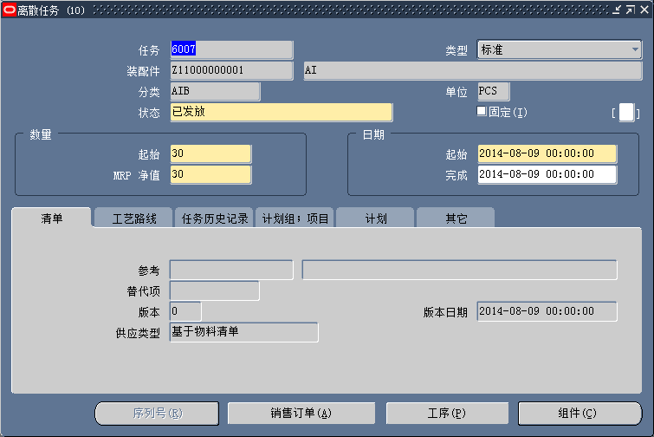

离散任务物料需求的截图
路径： 制造系统/在制品/离散/离散任务/组件
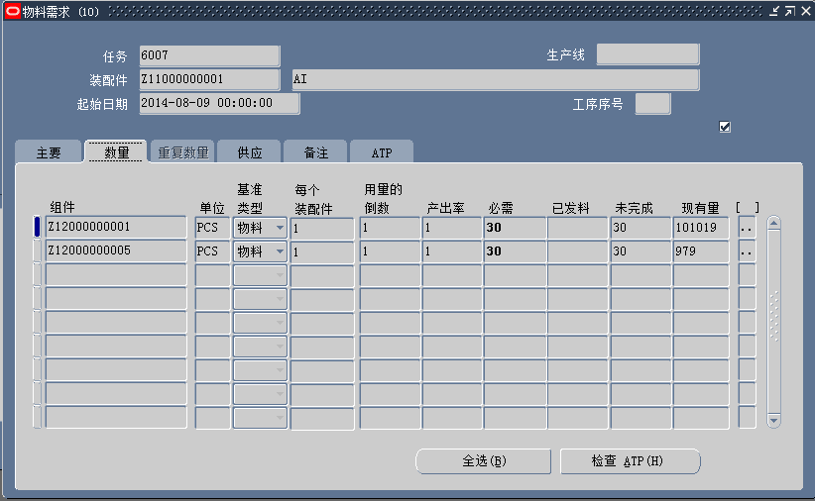

采购订单的截图
路径： 供应链管理系统/采购/采购订单/采购订单汇总
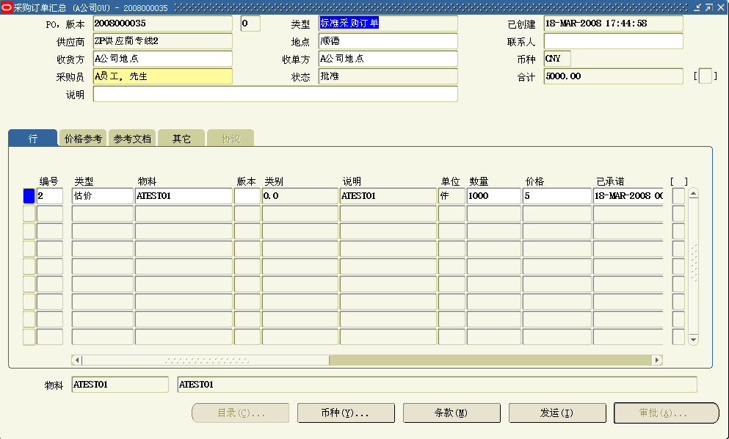

采购接收事务处理的截图
路径： 供应链管理系统/采购/接收/接收事务处理汇总
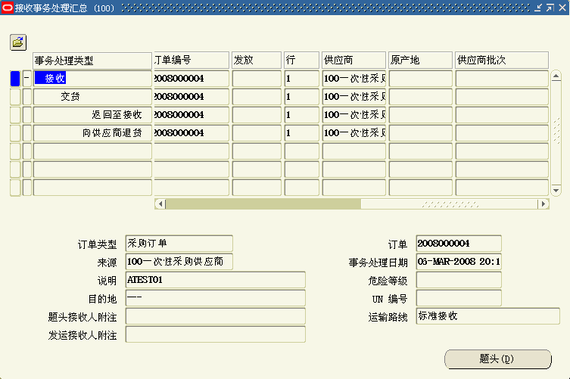

组织产品的截图
路径： 供应链管理系统/库存/物料/组织产品
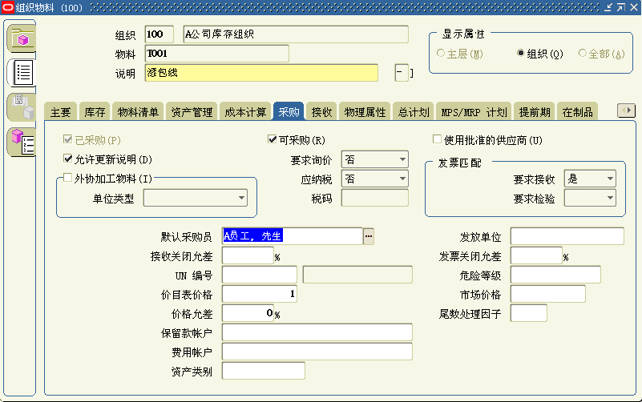

测试要点
- 定义采购订单，并对部分采购订单接收不入库；
- 定义多个离散任务，并注意任务下的组件信息；
- 对组件中的一部分物料体现缺料（如库存数量是0或较小的值），一部分物料不体现缺料（存在大量的库存）；
- 提交本报表，检查报表的格式、内容，并验证报表的缺料信息是否完整，数据是否正确；
- 检查参数的使用是否正确，显示的是否是参数范围内的内容。

其他注释
在使用该报表时，对业务流程有如下建议：
- 如果不按车间进行缺料检讨，那么可以在参数选择时，只选择离散任务的起始时间范围就可以了；
- 如果不同的车间检讨时，参照的仓库不同，那么可以通过定义多个虚拟的MRP计划，然后控制不同MRP计划中的“计划子库存净值”进行实现。

